Участие в сетевом образовательном проекте «Разработка интерактивных заданий, формирующих УУД», позволило многим педагогам – участникам проекта без особых затруднений перейти к режиму дистанционного обучения. В педагогической практике были апробированы интерактивные образовательные тесты и рабочие листы, созданные при помощи Google форм. Для преодоления затруднений действует группа в Viber, пошаговые алгоритмы (презентации и видеоресурсы) размещены на сайте «Проект УУД»: https://sites.google.com/view/ov4in
Поделюсь своим опытом организации дистанционного обучения. Преподаю ИЗО в 1-4 классах, МХК в 10-11 класс, ОДНКНР в 5 классах. Обучающиеся классов, в которых я преподаю, уже с 1 четверти получали интерактивные домашние задания, детям и родителям была известна особенность работы с интерактивными ресурсами.
В соответствии с техническими возможностями обучающихся, опыта владения цифровыми технологиями родителями, проведение учебных занятий организовано с помощью инфраструктуры Google. Сервис выдержал нагрузку в первые дни карантина, работает без ограничений, доступен, позволяет встраивать сторонние электронные образовательные ресурсы (LearningApps.org, OnlineTestPad и т.д.).
Лучше всего на данный момент себя зарекомендовал интерактивный рабочий лист (ИРЛ). Учитель, используя ИРЛ, вносит изменения в организацию образовательного пространства для родителей, даёт алгоритм действия: действия родителя, действия ребёнка, при этом сохраняется связь с педагогом (загрузка файла, комментирование с помощью групповых чатов). 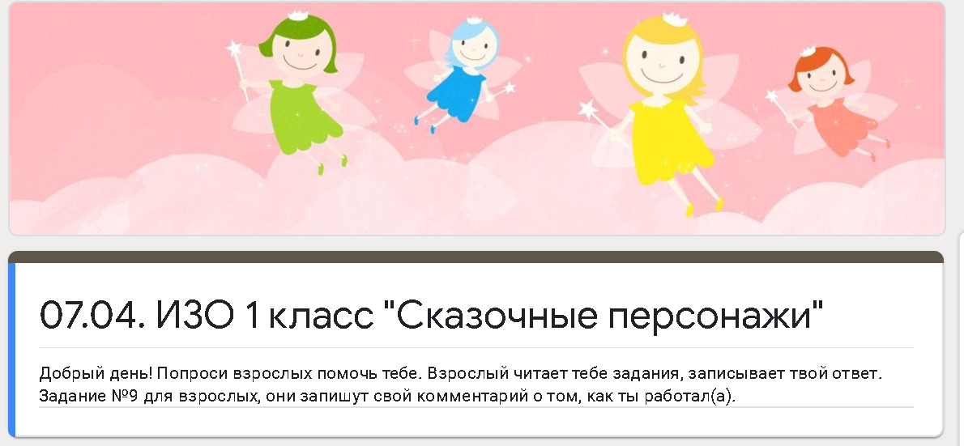
Например, опубликованный текст объявления для родителей 1-х классов на платформе Дневник.ру или в чатах:
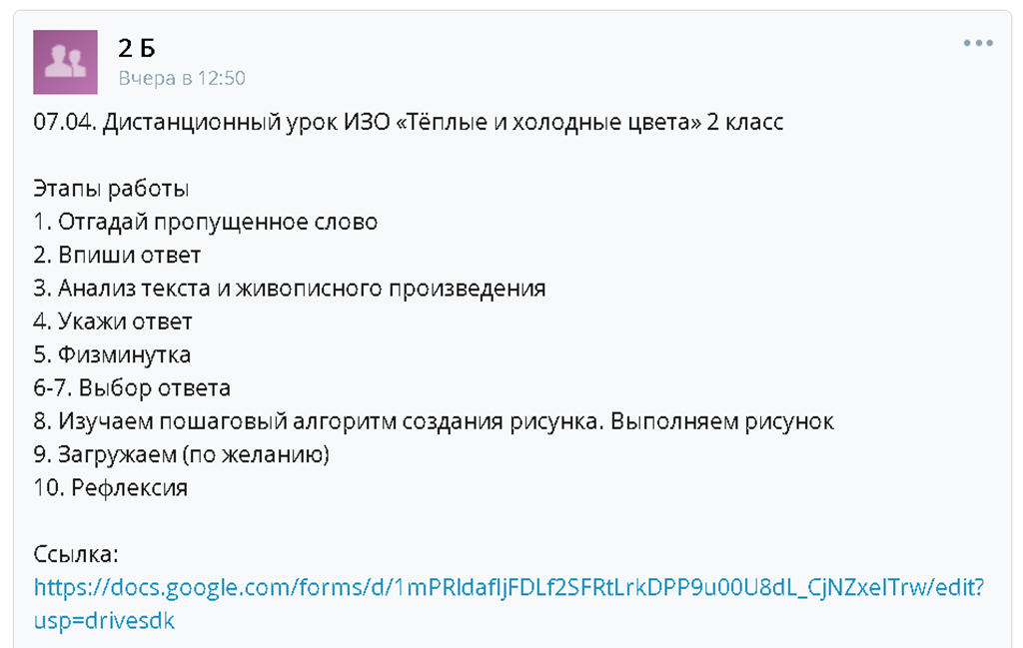
Снимается страх не успешности, ученики просматривают видео, анализируют изображения или текст, выполняют задания: вписывают или выбирают ответы, загружают файлы. Для снижения нагрузки предусмотрены паузы (разделы) или физминутки. В данной форме нет индикатора правильный или ошибочный ответ. Ответы проверяются педагогом.
Учёт результатов образовательного процесса формируется в электронной форме, в виде таблицы:
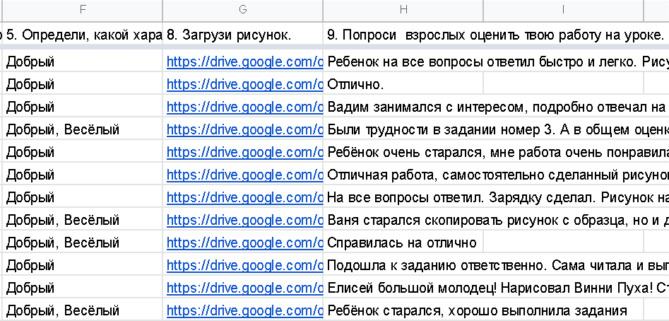
Выстроив обучающихся в алфавитном порядке, легко определить кто не приступил к уроку, кто дал ошибочные ответы.
Загруженные ребёнком (родителем) файлы сохраняются в отдельной папке, в таблице отображаются в виде активной ссылки.
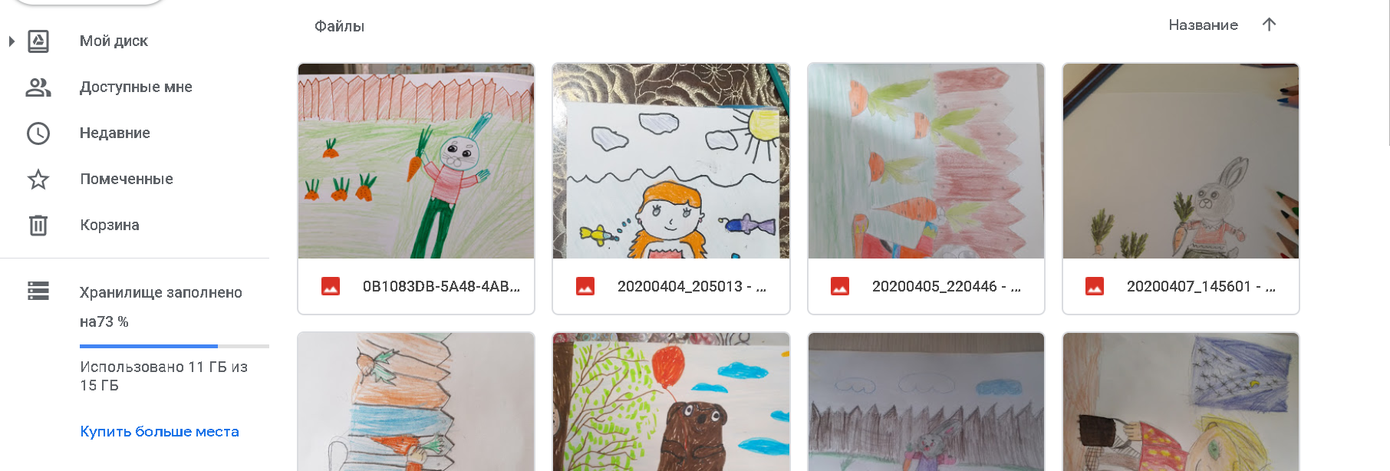
Для организации внеурочной деятельности веду личный сайт: https://sites.google.com/view/ui37/. Информация в нём размещена на каждую неделю карантина, по мере необходимости вносятся дополнения. Обратная связь осуществляется через почту учителя и группу в вайбере.
Примеры ИРЛ для педагогов:
ИЗО 4 класс - https://drive.google.com/open?id=1MecgnEGc2-UHv9zFbmuOX4CYNObjIsAfj6WMhh4unY0
МХК 11 класс - https://drive.google.com/open?id=10nA7uidFU9_16wws5LD5_KmysHvtQ7uZ3BefHIz8TLE
ОДНКНР 5 класс – https://drive.google.com/open?id=1YEy83VXly3LgtxOmueQIvIss40zd_PtHnHE5tsnhvuU

Ольга Ивановна Овчинникова,
учитель ИЗО и МХК, СОШ № 37

